**Análise Comparativa de Qualidade do Código-Fonte de Diferentes Classes de Navegadores Web para Sistemas Android**

**Felipe Augusto Silva Marques1, Lesandro Ponciano1**

Bacharelado em Engenharia de Software

**1** Instituto de Ciências Exatas e Informática – PUC Minas  
Ed. Fernanda. Rua Cláudio Manoel, 1.162, Funcionários, Belo Horizonte – MG – Brasil

{felipe.marques@sga.pucminas.br, lesandrop@pucminas.br}

***Abstract.*** *While there is a wide variety of Web browsers available today that can be used by users, little is known about the quality of the source code of these browsers. The quality of software source code is important because poorly written or designed software can bring inconvenience to users, including security and privacy concerns. This study aims to conduct a comparative analysis of the quality of the source code of browsers for Android that have open source license. The study is conducted by applying source code quality metrics. The motivation of this study is due to the increase in the number of Internet access through mobile devices, in addition to the great diversity of browsers available for Android and the importance of analyzing the quality of the source code of these systems.*

*key-words: Quality, Metrics, Source Code, Android*

***Resumo.*** *Enquanto existe uma ampla diversidade de navegadores Web disponíveis atualmente e que podem ser usados pelos usuários, pouco se sabe sobre a qualidade do código fonte destes navegadores. A qualidade do código-fonte de um software é importante, pois um software mal escrito ou projetado pode trazer transtornos aos usuários, envolvendo aspectos como segurança e privacidade. Este estudo tem como objetivo realizar uma análise comparativa da qualidade do código-fonte de navegadores para Android que possuem licença open source. O estudo é feito através da aplicação de métricas de qualidade de código-fonte. A motivação deste estudo deve-se ao crescimento no número de acesso à Internet através de dispositivo móveis, além da grande diversidade de navegadores disponíveis para Android e a importância de se analisar a qualidade do código-fonte destes sistemas.*

*Palavras: chave: Qualidade, Métricas, Código-Fonte, Android*

## 1. Introdução

Estima-se que o número de usuários de Internet por meio de dispositivos móveis será de 395.400 pessoas em 2020 na América Latina [Equipe Dub Soluções 2017]. Com o crescimento da utilização de dispositivos móveis cresceu juntamente a diversidade de navegadores *Web*. Navegadoressão *softwares* que apresentam páginas *Web* estáticas e dinâmicas [Tanenbaum 2011]. Há navegadores com diferentes características, porque cada um deles atende uma demanda de mercado específica, como segurança e privacidade. Uma parte destes navegadores são desenvolvidos em código aberto. Exemplos destes navegadores sãoMozilla Firefox, Mozilla Firefox Focus e *Tor Browsers*.

Enquanto existe uma ampla diversidade de navegadoresque podem ser usados pelos usuários, pouco se sabe sobre a qualidade do código-fonte destes navegadores. **A falta de informações sobre a qualidade do código-fonte desse tipo de *software* é, portanto, o problema tratado neste estudo.** A qualidade de um sistema é definida como o grau em que o sistema satisfaz os requisitos de suas várias partes interessadas e, portanto, fornece valor a essas partes interessadas ou ao cliente [International Organization for Standardization 2011]. A qualidade de código-fonte de um *software* tem efeito na qualidade de uso que ele oferece. Para que se possa avaliar a qualidade do código-fonte de navegadores, este estudo utiliza métricas que visam quantificar atributos internos do *software* e a partir disso, avaliar a sua qualidade. Tais métricas também possibilitam realizar uma análise comparativa das diferentes classes de navegadores.

A importância deste trabalho deve-se ao fato da qualidade do código-fonte do *software* estar diretamente ligada à qualidade de uso, além do seu custo de desenvolvimento e manutenção. A qualidade do código afeta diretamente a confiabilidade a que o usuário está exposto e a possibilidade de manutenção do *software*, levando-o a ser estendido sem se degradar. O crescimento da diversidade de navegadores que possuem a licença de *software* livre permite verificar a qualidade de código-fonte destes *softwares* e estabelecer critérios de comparação entre eles. O surgimento de diferentes classes de navegadores, como os focados em segurança e os focados em privacidade, mostra a necessidade de uma análise da sua qualidade interna. Considerando este cenário, torna-se necessário medir e comparar a qualidade de cada classe de navegador.

Nesse contexto, o presente estudo tem como objetivo principal realizar uma análise comparativa da qualidade do código-fonte de diferentes classes de navegadores desenvolvidos para a plataforma de dispositivos *mobile* *Android*. Para alcançar o objetivo principal, almeja-se atingir os seguintes objetivos específicos i) definir uma abordagem de objetivo, perguntas e métricas (GQM, do inglês *Goal Question Metric*) de avaliação de código-fonte para navegadores; ii) caracterizar dados de navegadores através de aplicações da abordagem; iii) estabelecer critérios que permitam compreender qual classe de navegador apresenta uma melhor qualidade no código-fonte. Ao final deste estudo espera-se que com a análise dos resultados seja possível verificar a qualidade do código-fonte dos navegadores e ter critérios objetivos de comparação entre eles. Além de apresentar uma análise comparativa das classes de navegadores.

O restante do texto está organizado como segue. A Seção 2 consiste na fundamentação teórica, onde apresenta-se detalhadamente conceitos e teorias que fundamentam o estudo. Na seção 3 são apresentados trabalhos relacionados ao tema abordado neste estudo. Em seguida, a seção 4 destaca os materiais e métodos.

## 2. Fundamentação Teórica

Esta seção apresenta conceitos e teorias que fundamentam este trabalho. Dentre os tópicos a serem abordados estão i) Navegadores *Web*; ii) Qualidade de *software*; e iii) Métricas e GQM.

### 2.1. Navegadores Web

Desde o início da Internet os navegadores apresentam um papel importante. Os navegadores *Web* são *softwares* responsáveis por apresentar páginas *Web* [Tanenbaum 2011]. O navegador busca a página solicitada em servidores de Sistema de Nomes de Domínios (DNS, do inglês *Domain Name System*), interpreta seu conteúdo e exibe a página, formatada de modo apropriado, na tela do computador. Com o crescimento da utilização da Internet e consequentemente da utilização de navegadores *Web* surgiram diversos navegadores. Os mesmos podem ser divididos em diferentes classes. Para este estudo os navegadores são classificados em três classes a serem analisados com base no foco de cada navegador.

Na primeira classe encontram-se os *navegadores tradicionais*. Os navegadores tradicionais apresentam funcionalidades tidas como base para os navegadores. São *softwares* que possibilitam aos seus usuários interagirem com documentos escritos em linguagens como a Linguagem de Marcação de Hipertexto (HTML, do inglês *HyperText Markup Language*) [Tanenbaum 2011]. A segunda classe de navegador é a focada em *segurança*. São navegadores que se preocupam com que pessoas mal-intencionadas não leiam ou modifiquem mensagens trocadas através das redes de computadores ou, ainda, que o navegador seja usado para o *download* de programas maliciosos [Tanenbaum 2011]. Por último, a terceira classe de navegador inclui aqueles focados em *privacidade*. A privacidade é o direito das pessoas preservar suas informações pessoais, permitindo o controle da exposição e disponibilidade de informações acerca de si mesmo [Tanenbaum 2011]. Navegadores que se preocupam com privacidade oferecem, por exemplo, a possibilidade de navegação anônima.

### 2.2. Qualidade de Software

A qualidade no contexto de produção e manutenção de *software* é importante [Pressman e Maxim 2016]. No gerenciamento de qualidade de código-fonte, torna-se necessário quantificar a complexidade de se realizar alterações no código ou acréscimo de novas funcionalidades. Este monitoramento da qualidade do código-fonte pode ser realizado por meio de técnicas de revisão e inspeção de qualidade de código, que tem como objetivo melhorar a qualidade de *software* [Sommerville 2011].

O desenvolvimento de código aberto como uma abordagem de desenvolvimento de *software* baseia-se em publicar o código-fonte de um *software* e voluntários são convidados a participar do processo de desenvolvimento [Sommerville 2011]. Uma das vantagens de projetos de código aberto é o compartilhamento do código fonte, o que pode melhorar a qualidade [Meireles 2013]. Isso se deve ao maior número de desenvolvedores e usuários envolvidos com a revisão e validação do *software*. Em outras palavras, um número maior de desenvolvedores, com diferentes perspectivas e necessidades, é capaz de identificar melhorias e corrigir mais erros em menos tempo e, consequentemente, promover refatorações que, geralmente, levam à melhoria da qualidade do código.

Qualquer que seja a metodologia de desenvolvimento, monitorar a qualidade do software é fundamental. Em um processo de coleta das métricas é necessário seguir as seguintes etapas i) identificar as metas; ii) identificar o que se deseja aprender; iii) identificar suas submetas; iv) identificar as entidades e atributos relacionados as submetas; v) formalizar suas metas de medição; vi) identificar questões quantificáveis e os indicadores, visando atingir os objetivos; vii) identificar os elementos de dados que vão ser coletados para construir os identificadores; viii) identificar as medidas a serem usadas e tornar essas definições operacionais; ix) identificar as ações que você tomará para implementar as medidas; x) preparar um plano para implantar as medidas [Pressman e Maxim 2016].

### 2.3. Métricas de Software e GQM

A medição de *software* preocupa-se com a derivação de um valor numérico ou o perfil para um atributo de um componente de *software*, sistema ou processo [Sommerville 2011]. Há uma necessidade de medir e controlar a complexidade do *software* [Pressman e Maxim 2016]. E, se é difícil obter um valor único desta complexidade de um *software*, pode-se desenvolver um modelo de qualidade que agrega diferentes atributos internos do *software*. Com isso, as métricas auxiliam a quantificar a complexidade do *software*. Há diversas métricas de *software*. Elas podem ser categorizadas como: métricas de tamanho, métricas estruturais e métricas de acoplamento. Essas categorias são descritas nos parágrafos a seguir.

As *métricas de tamanho* são métricas que buscam estimar ou verificar o tamanho de um *software* [Pressman e Maxim 2016]. Apesar de nem sempre indicar a complexidade de um *software*, elas possibilitam verificar informações importantes como o percentual do código escrito para interface, qual o módulo com maior número de linhas de código, verificar se o código está bem dividido em métodos, entre outras medições.

As *métricas estruturais* têm como objetivo mensurar questões estruturais do código. Por exemplo, mensurar questões relacionadas às classes no caso da programação orientada a objeto [Meirelles 2013]. Dentre os elementos a serem mensurados por estas métricas estão número de atributos públicos, número de métodos públicos, média do número de parâmetros por método, profundidade da árvore de herança, número de filhos de uma classe, média da complexidade ciclomática por método e número de atributos de uma classe.

*Métricas de acoplamento* são medidas de como uma classe está ligada a outras classes no *software* [Meirelles 2013]. Altos valores de acoplamento indicam uma maior dificuldade para alterar uma classe do sistema, pois uma mudança em uma classe pode ter um impacto em todas as outras classes que são acopladas a ela [Meirelles 2013]. Em outras palavras, se o acoplamento é alto, o *software* tende a ser menos flexível, mais difícil de se adaptar e modificar e mais difícil de entender. Exemplos de métricas de acoplamento são acoplamento entre objetos (CBO, do inglês *Coupling Between Classes*), fator de acoplamento (COF, do inglês *Coupling Factor*) e conexões aferentes de uma classe (ACC, do inglês *Aferent Connections per Class*).

*Métricas de coesão* permitem medir a diversidade de assuntos que uma classe implementa [Meirelles 2013]. Altos valores de coesão indicam se o foco de uma classe está em um único aspecto do sistema [Meirelles 2013]. Enquanto uma baixa coesão indica que a classe trata de diferentes aspectos. Tendo em vista essa definição, uma classe devem ser coesas. Exemplos de métricas de coesão são ausência de coesão de métodos (LCOM, do inglês *Lack of Cohesion in Methods*) e complexidade estrutural (SC, do inglês *Structural Complexity*).

. O *GQM* é uma abordagem que auxilia na seleção das métricas. GQM permite identificar métricas significativas para qualquer parte do processo de *software* [Pressman e Maxim 2016]. O GQM enfatiza a necessidade de (1) estabelecer um objetivo de medição explícita que é específico para a atividade do processo ou característica de produto que deve ser avaliada, (2) definir um conjunto de questões que devem ser respondidas para atingir o objetivo e (3) identificar métricas bem formuladas que ajudam a responder a essas questões [Pressman e Maxim 2016].

## 3. Trabalhos Relacionados

Nesta seção são discutidos trabalhos que realizam pesquisas semelhantes ou relacionadas ao tema abordado nesta proposta. Tratam-se, em particular, de estudos sobre métricas de *software* e qualidade de *software*.

Meirelles (2013) apresenta uma abordagem para a observação das métricas de código-fonte, estudando-as através de suas distribuições e associações. Também discutem-se as relações de causalidade e implicações práticas-gerenciais para monitoramento das mesmas. São avaliadas as distribuições e correlações dos valores das métricas de trinta e oito projetos de *software* livre. Dentre as principais contribuições desse estudo, pode-se destacar uma análise detalhada, em relação ao comportamento, valores e estudos de caso de quinze métricas de código-fonte. O estudo também propõe uma abordagem que visa diminuir as contradições das análises das métricas.

Com o crescimento da utilização de métodos ágeis, faz-se necessário definir uma forma eficaz de aplicação de métricas nestes métodos. Sato (2007) cita que a Programação Extrema (XP, do inglês *Extreme Programming*) propõe uma atividade para guiar a equipe em direção à melhoria, a atividade é conhecida como *tracking*. O papel do *tracker* é coletar métricas para auxiliar a equipe a entender o andamento do projeto. O estudo investiga o uso de métricas no acompanhamento de projetos utilizando métodos ágeis de desenvolvimento de *software*. Um estudo de caso da aplicação de XP em sete projetos válida algumas dessas métricas e avalia o nível de aderência às práticas propostas, com o objetivo de auxiliar o *tracker* de uma equipe ágil. Algumas das métricas consideradas nesse estudo também serão utilizadas no presente estudo.

Júnior (2015) apresenta um estudo cujo o objetivo é o monitoramento de métricas estáticas de código fonte na interface de programação de aplicações (API, do inglês *Application Programming Interface*) do sistema operacional *Android*. Também é apresentado um estudo da evolução de seus valores nas diferentes versões da API, realizando uma apresentação entre as semelhanças com aplicativos do sistema.

Amara e Rabai (2017) apresentam um estudo onde o objetivo foi propor uma análise completa dos processos de medição de confiabilidade de software. São apresentadas tendências de medição *software* atuais, métricas de *software*, sendo proposto um novo quadro de medição de confiabilidade com base em métricas de *software*. O estudo apresenta as etapas do processo básico e do processo proposto para medição de confiabilidade, além de suas respectivas vantagens e desvantagens. No processo proposto, são duas etapas principais, a primeira é a de aplicação e teste, que consiste na utilização de modelos de confiabilidade, métricas semânticas. A segunda fase é a de validação de confiabilidade que visa verificar se o objetivo da confiabilidade foi atingido.

A predição de módulos propensos a falhas atrai muito interesse, devido ao impacto significativo na garantia de qualidade de software. Um dos objetivos mais importantes de tais técnicas é prever os módulos onde as falhas tendem a se esconder e busca-se fazer essa previsão o mais cedo possível no ciclo de vida de desenvolvimento. Tendo em vista este cenário Jiang et al. (2008) realizam um estudo comparativo do desempenho entre os modelos preditivos que usam métricas de nível de *design*, métricas no nível do código, e aquelas que usam os dois. Analisa-se um conjunto de treze dados do programa de métricas da NASA que oferecem modelos de métricas de código e de *design*. Ambos tipos de modelos provam ser úteis, pois podem ser utilizados em diferentes fases do processo de desenvolvimento.

Pantiuchina, Lanza e Bavota (2018) apresentam um estudo que visa investigar empiricamente se as métricas de qualidade são capazes de capturar a melhoria da qualidade do código conforme a percepção dos desenvolvedores. Para estabelecer um comparativo de qualidade a partir da percepção dos desenvolvedores e a aplicação das métricas, foi realizado perguntas aos usuários e medição de qualidade, através de aplicação das métricas. O estudo mostra que há casos em que métricas de qualidade não são capazes de capturar a melhoria da qualidade conforme percebida pelos desenvolvedores. Um exemplo disto foi quando o desenvolvedor afirma que “melhorou a coesão da classe C”, mas não foi constatada a melhoria de qualidade através da aplicação da métrica.

Souza et al. (2017) apresentam um estudo que visa verificar a eficácia dos valores de referências das métricas para detecção de *bad smells*. No estudo são utilizados dezoito métricas e seus valores de referências para detecção de cinco *bad smells* em doze *softwares*. O resultado destas métricas é comparado com os resultados obtidos pelas ferramentas *JDeodorant* e *JSPiRIT*, usados ​​para identificar *bad smells*. Com base nos resultados obtidos, pode-se dizer que as métricas foram significativamente eficazes no apoio à detecção de *bad smells*.

## 4. Metodologia

A pesquisa apresentada neste documento é do tipo quantitativa. Este estudo é quantitativo porque busca realizar uma análise comparativa da qualidade do código-fonte de diferentes classes de navegadores desenvolvidos para a plataforma de dispositivos *mobile Android*. A medição da qualidade se dá através da aplicação de métricas quantitativas de código-fonte.

### 4.1. Métricas

*GQM* é utilizado para auxiliar na seleção das métricas. Com a aplicação do GQM chegamos ao objetivo de analisar a qualidade de código fonte de diferentes classes de navegadores com a finalidade de realizar uma análise comparativa da qualidade destas classes com relação a qualidade do *software* do ponto de vista dos envolvidos com o desenvolvimento e manutenção destes *softwares* no contexto de *softwares* livres. Com base neste objetivo foram levantadas as seguintes questões:

1. Qual a classe de navegador apresenta uma melhor qualidade das classes e funções?
2. Qual classe de navegador apresenta uma melhor distribuição do código por pacotes?
3. Qual classe de navegador apresenta uma melhor coesão?
4. Qual classe de navegadores apresenta um melhor acoplamento?
5. Levando em consideração a preocupação com a segurança, os navegadores focados em segurança apresentam melhor índices de qualidade?

Com base no objetivo e questões definidos, pode-se selecionar as métricas candidatas, sendo que as mesmas são apresentadas na Tabela 1. As métricas apresentadas nesta tabela são candidatas a serem utilizadas na avaliação dos navegadores. Para seleção métricas candidatas foi utilizado como referência o estudo realizado por Meirelles (2013), onde este estudo realiza um levantamento de métricas a serem utilizadas para avaliação de qualidade de código-fonte em *softwares* livre.

**Tabela 1. Lista de Métricas Candidatas**

|  |  |  |  |
| --- | --- | --- | --- |
| **Métricas** | **Descrição** | **Categoria das Métricas** | **GQM -Perguntas a serem respondidas** |
| CBO - *Coupling Between Objects* | Mede quantas classes são utilizadas pela classe analisada; à medida que o CBO aumenta, é possível que a reutilização de uma classe diminua. Altos valores de CBO também complicam modificações e o teste resultante dessas modificações. Em geral, os valores de CBO para cada classe deverão ser mantidos o mais baixos possível; é consistente com a diretriz geral de reduzir o acoplamento em software convencional; | Acoplamento | 1, 2 e 5; |
| CF - *Coupling Factor* | Acoplamento é uma indicação das conexões entre elementos do projeto orientado a objeto; | Acoplamento | 1 e 2; |
| LCOM - *Lack of Cohesion between Methods* | Número de métodos que acessam um ou mais dos mesmos atributos; se o resultado do LCOM for alto, métodos podem ser acoplados uns aos outros via atributos. Isso aumenta a complexidade do projeto de classe; | Coesão | 1 e 4; |
| NOC - *Number Of Children* | Número total de filhos de uma classe; | Estrutural | 1 e 2 |
| RFC - Response For a Class | Número de métodos dentre todos os métodos que podem ser invocados em resposta a uma mensagem enviada por um objeto de uma classe; conforme a RFC aumenta, o trabalho necessário para o teste também aumenta porque a sequência de testes cresce. | Estrutural | 1 e 2; |
| WMC - Weighted Methods per Class | Soma ponderada de todos os métodos da classe; valores altos indicam que uma classe pode ter muita responsabilidade. Isso reduzirá a reutilização da classe e complicará a implementação e o teste. | Estrutural | 1 e 2; |
| LOC - Lines Of Code | Número de linha que não seja linha em branco ou comentário, independentemente do número de declarações por linha; | Tamanho | 3; |
| LOC por pacote - *Lines Of Code per package* | Número de linhas médias por pacote; | Tamanho | 3; |
| LOC por linguagem - *Lines Of Code per programming language* | Número de linhas por Linguagens; | Tamanho | 3; |
| DIT - *Depth of Inheritance Tree* | Mede o número de ancestrais de uma classe; quanto maior o valor desta métrica, maior o número de métodos e atributos herdados, aumentando também a sua complexidade. Quando os resultados atingem o valor até dois é considerado como um bom resultado, já quando os resultados atingem o valor entre dois e quatro é considerado como regular, a cima de quatro é considerado um valor ruim. | Estrutural | 1 e 2; |
| AHF - *Attribute Hiding Factor* | Razão entre a soma de todos os atributos herdados de todas as classes do sistema em consideração ao número total de atributos das classes disponíveis; O ideal é que não haja atributos públicos nas classes, sendo o valor ideal para a métrica é um valor próximo à 1; | Estrutural | 1 e 2; |
| AIF - *Attribute Inheritance Factor* | Razão entre a soma dos atributos herdados em todas as classes do sistema e o número total de atributos disponíveis na classe; Valores aproximados a 0 significa que não foi utilizada a herança de atributos na especificação, e quando o valor do índice tende a 1, significa que a herança de atributos é muito utilizada. | Estrutural | 1 e 2; |
| MHF - *Method Hiding Factor* | Razão entre a soma de todos os métodos invisíveis em todas as classes em relação ao número total de métodos definidos em um determinado sistema; quanto maior o número de métodos ocultos, maior será a aproximação da métrica do valor 1, indicando alto encapsulamento do sistema; | Estrutural | 1 e 2; |
| MIF - *Method Inheritance Factor* | Razão entre a soma dos métodos herdados em todas as classes e o número total de métodos disponíveis em todas as classes; Valores próximos de 0 indicam que a herança está sendo pouco utilizada. Isso minimiza o reuso e a abstração provida pela herança em softwares orientados por objetos; | Estrutural | 1 e 2; |
| PF - *Polymorphism Factor* | Razão entre o número atual de possibilidades de polimorfismos de uma classe e o número máximo de possíveis polimorfismos distintos da referida classe; Valores próximos de 1 indicam alta utilização de polimorfismo e valores próximos de 0 indicam baixa utilização desse recurso. Valore próximos a 1 são os mais indicados. | Estrutural | 1 e 2; |

### 4.2. Navegadores

Para a seleção dos navegadores foi realizado um levantamento dos navegadores para *Android* que possuem uma licença *open source*, sendo feito posteriormente uma classificação em navegadores focados em privacidade, segurança e tradicionais de acordo com suas características. Após a classificação foi realizado um levantamento dos dez navegadores mais utilizados de acordo com sua classificação.

A Tabela 2 apresenta os navegadores candidatos a serem utilizados neste estudo, juntamente do repositório do código-fonte de cada navegador. Foi realizado um levantamento dos navegadores de cada classe, onde foram selecionados os dez navegadores que obtiveram maior número de *downloads* de cada categoria. Durante a seleção dos navegadores foi realizado um levantamento dos navegadores na plataforma *Google Play*, plataforma responsável por disponibilizar *softwares*, onde após este levantamento foram selecionados os dez navegadores com maior número de *downloads*.

**Tabela 2. Lista de Navegadores Candidatos**

|  |  |  |
| --- | --- | --- |
| **Navegador** | **Classes** | **Repositório do Código Fonte** |
| F|L|OSS Browser | Tradicional | <https://github.com/scoute-dich/browser.git> |
| Firefox | Tradicional | <https://hg.mozilla.org/mozilla-central> |
| Lightning Browser | Tradicional | <https://github.com/anthonycr/Lightning-Browser.git> |
| *Midori Web Browser* | Tradicional | <https://github.com/midori-browser/midori-android.git> |
| Zirco | Tradicional | <https://github.com/darvin/zirco-browser.git> |
| Chromium | Tradicional | <https://github.com/chromium/chromium.git> |
| Kiwi Browser | Tradicional | <https://github.com/kiwibrowser/android.git> |
| Lucid Browser | Tradicional | <https://github.com/powerpoint45/Lucid-Browser.git> |
| Pale Moon | Tradicional | <https://github.com/MoonchildProductions/Pale-Moon.git> |
| JumpGo Browser | Tradicional | <https://github.com/JTechMe/JumpGo.git> |
| Keepass2Android | Privacidade | <https://github.com/PhilippC/keepass2android.git> |
| Lynket Browser | Privacidade | <https://github.com/arunkumar9t2/lynket-browser.git> |
| Opera com VPN gratuita | Privacidade | https://operasoftware.github.io/upstreamtools/ |
| Privacy Browser | Privacidade | <https://git.stoutner.com/?p=PrivacyBrowser.git;a=summary> |
| Tor-Browser | Privacidade | <https://github.com/n8fr8/tor-android.git> |
| IceCatMobile | Privacidade | https://f-droid.org/en/packages/org.gnu.icecat/ |
| Waterfox | Privacidade | <https://github.com/MrAlex94/Waterfox.git> |
| Firefox Focus | Privacidade | <https://github.com/mozilla-mobile/focus-android> |
| Yuzu Browser | Privacidade | <https://github.com/hazuki0x0/YuzuBrowser.git> |
| Cliqz | Privacidade | <https://github.com/cliqz-oss/browser-android.git> |
| Fennec F-Droid | Segurança | <https://github.com/f-droid/fdroidclient.git> |
| Ungoogled Chromium | Segurança | <https://github.com/Eloston/ungoogled-chromium.git> |
| Firefox Nightly | Segurança | https://hg.mozilla.org/mozilla-central/ |
| Iridium Browser | Segurança | <https://github.com/iridium-browser/iridium-browser-dev.git> |
| Kiwi Browser | Segurança | <https://github.com/kiwibrowser/android.git> |
| Orfox Browser | Segurança | <https://github.com/guardianproject/Orfox.git> |
| Brave | Segurança | <https://github.com/brave/browser-android-tabs.git> |
| *UFO Web Browser* | Segurança | <https://github.com/anthonycr/Lightning-Browser.git> |
| Smart Browser | Segurança | <https://github.com/scoute-dich/browser.git> |
| Ducky Browser | Segurança | <https://github.com/duckduckgo/android> |

### 4.3. Ferramentas Utilizadas

Uma das ferramentas utilizadas é o *Android Studio*, onde esta ferramenta é Ambiente de Desenvolvimento Integrado (IDE, do inglês *Integrated Development Environment*) para desenvolver para a plataforma *Android*, onde auxilia na medição das métricas. Com esta IDE e o *plugin* *MetricsReloaded* é possível a coleta das métricas utilizadas neste estudo. Por último, o*MetricsReloaded* é ferramenta que fornece métricas de código automatizadas para as plataformas de desenvolvimento baseadas em *IntelliJ IDEA* e *IntelliJ*. Esta ferramenta é utilizada para coleta das métricas selecionadas. Para realizar a etapa de análise estatística foi utilizado a ferramenta *RStudio*, onde este é um software livre de ambiente de desenvolvimento integrado para R, uma linguagem de programação para gráficos e cálculos estatísticos.

### 4.4. Análise Estatística

#### *4.4.1. Correlação e Desvio Padrão*

A correlação mede o grau da correlação (e a direção dessa correlação - se positiva ou negativa) entre duas variáveis de escala métrica. Para calcular a correlação foi utilizado o coeficiente de correlação de correlação de Pearson sendo responsável por medir grau da correlação (e a direção dessa correlação - se positiva ou negativa) entre duas variáveis. Nas correlações são calculados a média e o desvio padrão. O desvio padrão é uma medida que expressa o grau de dispersão de um conjunto de dados, onde esta medida visa verificar a dispersão dos valores coletados das métricas. Neste estudo os resultados negativos das correlações foram transformados em positivos para calcular a média, pois o intuito destes resultados é verificar a correlação das métricas com as demais. Estes resultados serviram de base para seleção das métricas, as quais foram utilizadas para gerar as métricas. As métricas selecionadas foram as que obtiveram uma média menor 0,40 em pelo menos uma das classes de navegadores.

#### *4.4.2 Distribuição Acumulada*

A distribuição acumulada apresenta a probabilidade de um valor de uma variável x assumir determinados valores. Os resultados obtidos com a distribuição acumulada servirão como base para realizar as análises comparativas das classes de navegadores deste estudo.

## 5. Resultados

Nesta seção são apresentados os resultados obtidos. Os resultados das obtidos pelas correlações é apresentado na Tabela 1. Na tentativa de possibilitar melhor visualização dos resultados das métricas, recorreu-se aos gráficos de linhas para ilustrar a distribuição acumulada.

### 5.1. Correlação

A Tabela 3, apresenta os resultados da média e o desvio padrão das correlações das métricas, onde as métricas que estiverem marcadas com a cor vermelha indicam que não são utilizados por possuir alta correlação com as demais métricas, e com isso não sendo utilizadas nas análises. Em contrapartida as métricas marcadas na cor azul, indica que estas foram utilizadas nas análises.

**Tabela 3. Média e Desvio Padrão das Métricas por Classes de Navegadores**

|  |  |  |  |  |  |  |  |  |  |
| --- | --- | --- | --- | --- | --- | --- | --- | --- | --- |
| **Métricas** | **Tradicional** | | **Privacidade** | | **Segurança** | | | **Todas** | |
| **Média** | **Desvio Padrão** | **Média** | **Desvio Padrão** | **Média** | **Desvio Padrão** | | **Média** | **Desvio Padrão** |
| LOC (Média por pacote) | 0,39 | 0,28 | 0,33 | 0,25 | 0,54 | | 0,36 | 0,38 | 0,27 |
| L(Groovy) | 0,34 | 0,23 | 0,28 | 0,26 | 0,30 | | 0,24 | 0,25 | 0,22 |
| L(HTML) | 0,39 | 0,26 | 0,42 | 0,26 | 0,57 | | 0,35 | 0,45 | 0,27 |
| L(Java) | 0,62 | 0,22 | 0,49 | 0,26 | 0,56 | | 0,37 | 0,50 | 0,31 |
| L(Kotlin) | 0,24 | 0,23 | 0,40 | 0,27 | 0,22 | | 0,24 | 0,26 | 0,22 |
| L(XML) | 0,47 | 0,25 | 0,34 | 0,30 | 0,56 | | 0,36 | 0,41 | 0,30 |
| LOC | 0,58 | 0,24 | 0,38 | 0,30 | 0,58 | | 0,35 | 0,47 | 0,31 |
| AHF (%) | 0,27 | 0,27 | 0,38 | 0,25 | 0,32 | | 0,23 | 0,21 | 0,26 |
| AIF (%) | 0,59 | 0,28 | 0,49 | 0,22 | 0,54 | | 0,30 | 0,43 | 0,27 |
| CF (%) | 0,65 | 0,25 | 0,49 | 0,26 | 0,55 | | 0,37 | 0,48 | 0,32 |
| MHF (%) | 0,51 | 0,24 | 0,35 | 0,28 | 0,24 | | 0,29 | 0,23 | 0,27 |
| MIF (%) | 0,60 | 0,27 | 0,32 | 0,23 | 0,42 | | 0,21 | 0,32 | 0,23 |
| PF (%) | 0,62 | 0,28 | 0,36 | 0,22 | 0,55 | | 0,28 | 0,46 | 0,24 |
| CBO – Média | 0,39 | 0,30 | 0,52 | 0,25 | 0,52 | | 0,34 | 0,46 | 0,26 |
| DIT – Média | 0,56 | 0,31 | 0,38 | 0,26 | 0,35 | | 0,26 | 0,35 | 0,22 |
| LCOM – Média | 0,39 | 0,31 | 0,43 | 0,32 | 0,32 | | 0,28 | 0,35 | 0,28 |
| NOC – Média | 0,46 | 0,30 | 0,44 | 0,30 | 0,53 | | 0,31 | 0,42 | 0,27 |
| RFC – Média | 0,58 | 0,29 | 0,41 | 0,30 | 0,28 | | 0,30 | 0,28 | 0,31 |
| WMC – Média | 0,37 | 0,28 | 0,44 | 0,33 | 0,33 | | 0,27 | 0,33 | 0,29 |

### 5.2. Distribuição Acumulada

Nesta subseção são apresentados os gráficos gerados da distribuição acumulada das métricas coletada. Os gráficos são apresentados separados pelas categorias de métricas que foram descritas na subseção 2.3.

#### *5.2.1. Distribuição Acumulada das Métricas Estruturais*

As Figuras 1(a). 1(b), 1(c) e 1(d) apresentam a distribuição acumulada das métricas AHF, MHF, MIF e PF respectivamente. Nestas métricas, as classes apresentam resultados semelhantes, estando concentrados em sua maior parte nos valores mais altos. Analisando as demais métricas estruturais, percebe-se que os resultados das classes estão diferentes.

A Figura 1(e) apresenta os resultados relacionados a métrica RFC. A classe de navegadores tradicional possui 80% dos seus resultados concentrados nos valores entre 18 e 50. A classe dos navegadores focados em privacidade são os que apresentaram uma concentração dos resultados nos valores mais baixos, e consequente os melhores resultados. Cerca de 90% dos resultados estão concentrados nos valores entre 0 e 15. A classe de navegadores tradicionais necessita de melhorias nesta métrica, já a classe de privacidade são os navegadores que apresentaram melhores resultados.

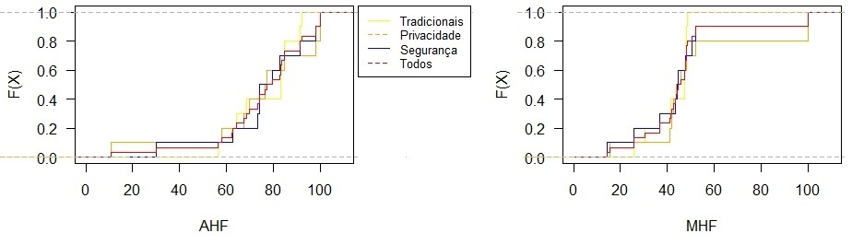

1. Métrica AHF (b) Métrica MHF

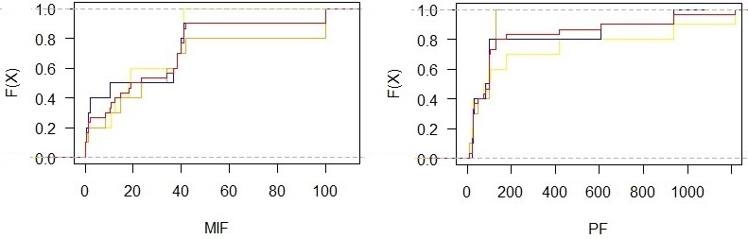

(c) Métrica MIF (d) Métrica PF

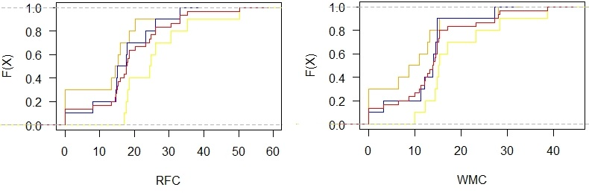

(e) Métrica RFC (f) Métrica WMC

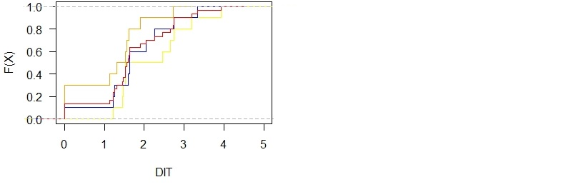

(g) Métrica DIT

**Figura 1. Gráficos de Distribuição Acumulada das Métricas *Estruturais***

A Figura 1(f) apresenta os resultados da métrica WMC. Os valores da classe de navegadores tradicionais concentram os valores entre 10 e 40 em 80%, onde como na métrica RFC, os valores desta classe, concentra-se nos maiores valores. Assim como a métrica RFC, a classe de privacidade apresentou os menores resultados, tendo 80% dos seus resultados concentrados em valores até 15. Com base nestes resultados, pode-se dizer que os navegadores tradicionais concentram valores altos para esta métrica, indicando que as classes desta classe são muito grandes, necessitando distribuir o seu código em outras classes, dividindo a suas responsabilidades. A classe dos navegadores focados em privacidade apresentou os melhores valores para esta métrica.

A Figura 1(g) é responsável por apresentar as métricas *Depth of Inheritance Tree* (DIT). Para esta métrica a classe privacidade apresenta os melhores resultados, onde os resultados estão concentrados nos menores valores coletados. Já os valores das classes tradicional possuem valores concentrados nos maiores valores desta métrica, sendo necessário que a classe melhore seus valores.

#### *5.2.2. Distribuição Acumulada da Métrica de Coesão*

Na Figura 2 é apresentado a métrica de coesão *Lack of Cohesion in Methods* (LCOM).

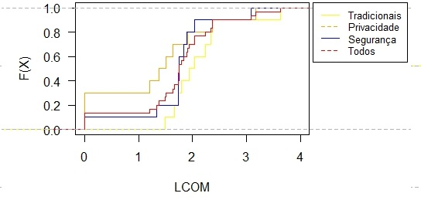

**Figura 2. Gráficos de Distribuição Acumulada das Métricas de *Lack of Cohesion in Methods* (LCOM)**

Pode-se observar que a classe dos navegadores tradicionais quando atinge a distribuição de noventa por cento, os valores ficam distribuídos de dois a quase quatro, indicando que os valores estão concentrados nos valores mais altos. Considerando a linha da classe de navegadores focados em segurança, percebe-se que os valores estão concentrados nos valores inferiores. Com isto, pode-se considerar que a classe tradicional apresenta classes mais complexas. A classe de segurança apresenta valores mais baixos e com isso menos complexas.

#### *5.2.3. Distribuição Acumulada das Métricas de Acoplamento*

A seguir será apresentado a distribuição da métrica de acoplamento. Após o processo de seleção das métricas através da aplicação da correlação, foi selecionado apenas uma métrica para esta categoria. A métrica CBO é apresentada na Figura 3.

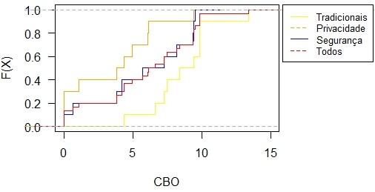

**Figura 3: Gráficos de Distribuição Acumulada das Métricas de *Coupling Between Objects* (CBO)**

Conforme apresentado nesta figura, a classe de navegadores tradicionais é a que apresenta os maiores resultados, onde seus valores concentram-se entre 4 e 14. Ou seja, os seus valores são os que estão concentrados nos maiores valores. Em contrapartida a classe dos navegadores focados em privacidade apresentaram os menores valores, estando concentrados entre 0 e ;8. Com isto, pode-se dizer que os navegadores focados em privacidade apresentaram os melhores resultados.

#### *5.2.4. Distribuição Acumulada das Métricas de Tamanho*

A Figura 4 é responsável por apresentar os resultados das métricas de tamanho. O objetivo de apresentar estas métricas, deve-se ao fato de analisar a qualidade da distribuição dos códigos. Para isto, possuem métricas de tamanho total de linhas de código, média de linha de código, linhas de código de *frontend* e *backend*.

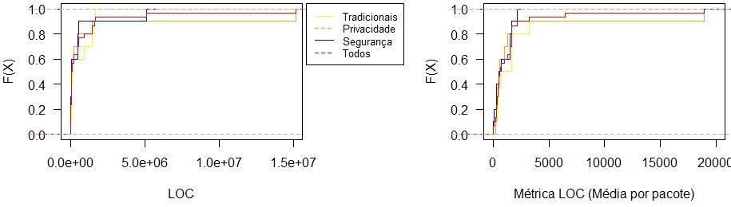

1. Métrica LOC (b) Métrica LOC Média por Pacote

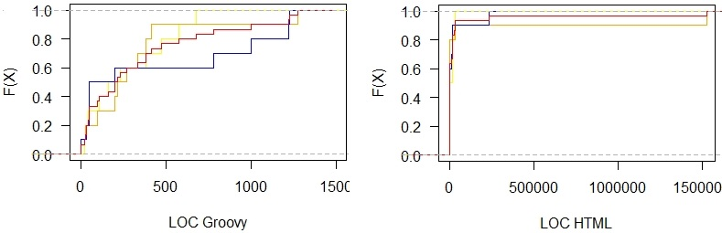

(c) Métrica LOC Groovy (d) LOC HTML

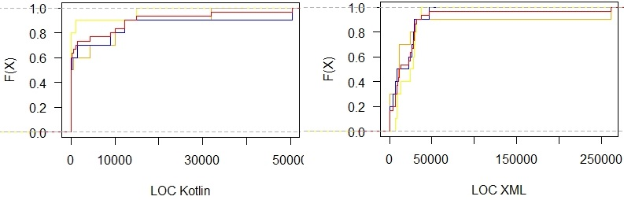

(e) LOC Kotlin (f) LOC XML

**Figura 4. Gráficos de Distribuição Acumulada das Métricas de Tamanho.**

A Figura 4(a) apresenta a distribuição acumulada do total de linha de código. Pode-se observar que a classe de privacidade apresentou a maior distribuição, em relação às demais classes de navegadores, percebe-se que apresentaram resultados similares. Com isto, a classe de navegadores focados na privacidade apresentou os maiores número de linha de códigos. A Figura 4(b) apresenta a média de LOC por pacote, onde esta métrica visa verificar a distribuição das linhas de código pelos pacotes. Nesta figura pode-se observar que as classes possuem resultados similares, mas pode-se verificar que na classe de segurança cerca de 90% dos valores estão entre 2.000 e 6.000. A classe de navegadores tradicionais apresenta 80% dos valores entre 2.000 e 4.000 linhas de código por pacote. Com isto, observa-se que a classe de navegadores focados em segurança são melhores distribuídos nos pacotes.

A linguagem *Groovy* é orientada a objetos e foi desenvolvida para a plataforma Java como alternativa à linguagem de programação *Java*. *Groovy* possui características de *Python*, *Ruby* e *Smalltalk*. A Figura 4(c) apresenta a métrica de LOC da linguagem Groovy, onde a classe de navegador focado em segurança cerca de 60% dos resultados está concentrada entre zero e cerca de mil. A classe de privacidade apresenta os valores maiores concentrados na maior porcentagem da distribuição e consequentemente os maiores valores desta métrica. A Figura 4(e) apresenta os resultados da métrica de tamanho da linguagem de programação Kotlin. Nesta figura é possível verificar que os navegadores da classe tradicional possuem 90% do código estão em até 15.000 linhas de códigos. A classe tradicional é a que possui maior número de linhas de códigos escritas em Kotlin. A classe de navegadores focados em segurança possui os menores valores de linha de código escrita em Kotlin.

Na Figura 4(d) é apresentado os resultados da métrica de *LOC* da linguagem *HTML*, onde os resultados das classes possuem comportamentos semelhantes. Os resultados da métrica *LOC* referentes a linguagem *XML* são apresentados na Figura 4(f), onde os resultados das classes possuem valores similares. Com base nos resultados, pode-se considerar que os resultados das linguagens referentes aos *frontend* possuem valores similares em ambas as linguagens.

### 5.3. Discussão

Esta seção é responsável por apresentar uma análise dos resultados apresentados de cada categoria das métricas. Além de fazer reflexões sobre questões levantadas por este estudo em relação as classes de navegadores.

A primeira análise a ser feita é sobre os resultados da categoria de métricas de acoplamento, onde o comportamento dos resultados foi semelhante em quatro das sete métricas analisadas. As demais métricas que tiveram valores distintos entre as classes foram WMC, RFC e DIT. Em todas métricas a classe de privacidade apresentou os melhores resultados, indicando que as classes podem ser facilmente reutilizadas, os testes podem ser realizados com facilidade e suas classes possuem baixa complexidade. Ao contrário, a classe tradicional apresentou os piores resultados.

A categoria de métricas de coesão permitem medir a diversidade de assuntos que uma classe implementa. Para medir esta categoria foi utilizada a métrica LCOM. Nesta métrica pode-se observar que a classe de navegadores focados em segurança apresentou os melhores resultados, onde pode-se dizer que o código das classes são os menos complexos. Já a classe tradicional apresentou os melhores resultados, sendo assim o código das classes destes navegadores sendo as menos complexas.

A próxima análise é feita em relação ao resultado da métrica apresentada na categoria de acoplamento, onde nesta categoria foi realizado a aplicação apenas da métrica CBO. Nesta métrica a classe de privacidade apresentou o melhor resultado, indicando que estes navegadores possuem uma maior facilidade de alterações no código e na realização de testes. Novamente a classe tradicional, foi a que apresentou o pior resultado.

Por último será realizado a análise da categoria de métricas de tamanho. Nesta categoria os resultados foram muito semelhantes em todas as métricas, exceto na métrica de *LOC* da linguagem *Groovy*. Nesta métrica, as classes de tradicionais e privacidade possuem a maior concentração nos maiores valores apresentados.

O objetivo principal deste estudo é verificar se os navegadores focados em segurança possuem uma maior qualidade, pelo fato de se preocupar com a segurança. Tendo em vista as análises dos resultados, observa-se que a classe de segurança obteve bons resultados. Apesar das classes de segurança apresentarem bons resultados, os que apresentaram os melhores resultados em todas as categorias de métrica foi a classe de privacidade.

Nesta pesquisa, foram levantados também alguns questionamentos, utilizando a abordagem GQM para definição das métricas que seriam usadas para medir a qualidade das classes dos navegadores que foram utilizados nesta pesquisa. A seguir é apresentado a Tabela 2, onde são apresentadas as respostas levantadas no GQM, visando apresentar os questionamentos referentes a qualidade do software.

**Tabela 4. Respostas às perguntas levantadas no GQM**

|  |  |  |
| --- | --- | --- |
| **Pergunta** | **Resposta** | **Explicação** |
| Qual a classe de navegador apresenta uma melhor qualidade das classes e funções? | A classe de privacidade apresentou o melhor resultado, considerando as métricas de coesão e estruturais. | As métricas de coesão e estruturais, visam medir questões de qualidade e complexidade das classes e seus atributos. Cada uma das classes de navegadores apresentou valores melhores em 4 das 9 métricas avaliadas. |
| Qual classe de navegador apresenta uma melhor distribuição do código por pacotes? | A classe com melhor distribuição de linhas de código por pacote foi a de privacidade. | Esta classe apresentou os maiores valores, onde cerca de 90% está entre 2.000 e 6.000. |
| Qual classe de navegador apresenta uma melhor coesão? | A classe de privacidade foi a classe que apresentou melhores resultados para a coesão. | A métrica responsável por medir a coesão foi a métrica LCOM, onde está métrica é o número de métodos que acessam um ou mais dos mesmos atributos. Altos valores para esta métrica, indica que os métodos podem ser acoplados uns aos outros via atributos. Isso aumenta a complexidade do projeto de classe. Com isto, a classe de navegadores focados em segurança apresentou os melhores resultados. |
| Qual classe de navegadores apresenta um melhor acoplamento? | A classe que obteve o melhor resultado foi a de navegadores focados em privacidade. | Para avaliar esta questão foi analisado a métrica CBO. |
| Levando em consideração a preocupação com a segurança, os navegadores focados em segurança apresentam melhor índices de qualidade? | Não | A classe de segurança apresentou bons resultados, mas pode-se dizer que a classe de navegadores focado em privacidade apresentaram resultados mais constantes e com isso, uma melhor qualidade. O principal ponto a ser melhorado pela classe de segurança, refere-se ao polimorfismo dos códigos da classe. |

Tendo em vista a primeira análise, onde foram apresentadas as análises feitas focadas nos resultados de cada categoria e a segunda análise que focava os questionamentos levantados pelo GQM, pode-se dizer que as classes de privacidade e segurança foram as que apresentaram melhores resultados respectivamente. A classe de navegadores tradicionais apresentou resultados a serem melhorados na maior parte das métricas coletadas.

## Conclusões e Trabalhos Futuros

Este estudo se propôs a responder em seu principal questionamento, a seguinte pergunta: Os navegadores focados em segurança apresentam os melhores índices de qualidade de código fonte? Para se obter as respostas deste questionamento, inicialmente, foram realizado o levantamento das métricas e navegadores de cada classe a serem utilizados neste estudo. Após isto foi realizado a obtenção dos códigos fonte dos navegadores, preparação do ambiente e coleta dos resultados das métricas. Por último, foi realizado a coleta das correlações das métricas, visando verificar quais métricas seriam utilizadas no estudo e geração dos gráficos de distribuição acumulada, onde pode-se verificar a distribuição dos resultados.

Os resultados obtidos mostram que as classes de privacidade e segurança foram as que apresentaram melhores resultados respectivamente. A classe de navegadores tradicionais apresentou resultados a serem melhorados na maior parte das métricas coletadas. Com isso, pode-se verificar que a classe de navegadores focados em segurança não são os que apresentam os melhores índices de qualidade de software, ficando atrás dos navegadores focados em privacidade. Apesar da classe de segurança não ser o que apresenta os melhores resultados foi possível observar que o mesmo apresentou bons resultados.

Em relação aos trabalhos futuros, alguns dos possíveis estudos a serem feitos são realizar um estudo comparativo entre as classes de navegadores para dispositivos móveis e computadores, visando verificar se o comportamento é semelhante. Visando auxiliar possíveis trabalhos futuros, os materiais utilizados para execução deste trabalho foram disponibilizados em < https://github.com/felipeaugustosm/TCC2> para serem utilizados em eventuais trabalhos futuros.

## Referências

AMARA, Dalila. RABAI, Latifa Ben Arfa. 2017 “Towards a new framework of software

reability measurement based on software metrics" Procedia Computer Science 2017. pp. 81-90.

AMRUTKAR, Chaitrali. Traynor, Patrick. Oorschot, Paul C. van (2010) "*An Empirical*

*Evaluation of Security Indicators in Mobile Web Browsers*” in *IEEE Transactions on Mobile Computing*, vol. 14, no. 5, pp. 889-903, May 2015.

Ó Cinnéide, M., Hemati Moghadam, I., Harman, M. (2017) "*An experimental search-based*

*approach to cohesion metric evaluation*" Empir *Software* Eng 22: 292–329.

DE FIGUEIREDO, João Pedro Pacheco. "Indicadores de Desempenho em Equipes de

Desenvolvimento de *Software*". 2018. 103f. Mestrado Integrado em Engenharia Informática e Computação - Faculdade de Engenharia da Universidade do Porto, Porto, 2018.

Equipe Dub Soluções. (2017) “Estatísticas de uso de aplicativos no Brasil”,

Disponível em: <https://www.dubsolucoes.com/single-post/estatisticas-de-uso-de-aplicativos-no-Brasil> Acesso em: 24 fev. 2019.

International Organization for Standardization (2011). ISO/IEC 25010:2011, *Systems and*

*software engineering -- Systems and software Quality Requirements and Evaluation (SQuaRE) - System and software quality models, International Organization for Standardization*.

JIANG, Yue. CUKI, Bojan. MENZIES, Tim. BARTLOW, Nick. 2008. “*Comparing Design*

*and Code Metrics for Software Quality Prediction*" *In Proceedings of the Fourth International Workshop on Predictor Models in Software Engineering. New York, NY,* pp. 11-18

JÚNIOR, Marcos Ronaldo Pereira. "Estudo de métricas de código fonte no sistema *Android* e

seus aplicativos" 82f. Trabalho de Conclusão de Curso - Graduação em Engenharia de *Software* - Universidade de Brasília, Brasília

KAF, Ali Al. ISMAIL, Talal Al. Baggili, Ibrahim. Marrington, Andrew. (2018) "*Portable*

*web browser forensics: A forensic examination of the privacy benefits of portable web browsers*" 2012 International Conference on Computer S*ystems and Industrial Informatics*, Sharjah, 2012, pp. 1-6.

PANTIUCHINA, Jevgenija. LANZA, Michele. BAVOTA Gabriele. 2018 “*Improving Code:*

*The (Mis) Perception of Quality Metrics*” *IEEE International Conference on Software Maintenance and Evolutioin*. Madrid. pp. 80-91.

PRESSMAN, Roger S. MAXIM, R. Bruce. Engenharia de *Software*: uma abordagem

profissional. 8. ed. São Paulo: Pearson Makron Books, 2016.

ROSHAN, Shashi. KUMAR, S Vinay. KUMAR, Manish. (2017) "Performance evaluation of

web browsers in iOS platform" *2017 Third International Conference on Research in Computational Intelligence and Communication Networks (ICRCICN)*, Kolkata, 2017, pp. 74-78.

MEIRELLES, Paulo R. Miranda. "Monitoramento de métricas de código-fonte em projetos de

*software* livre". 2013. 161f. Tese de Doutorado em Ciência da Computação Instituto de Matemática e Estatística, Universidade de São Paulo, São Paulo, 2013

MENDIVELSO, Luis F. Garcés, Kelly Casallas, Rubby (2018) "*Metric-centered and*

*technology-independent architectural views for software comprehension*" Journal of *Software* Engineering Research and Development, 2018

MOHAN, Michael. (2018) "*A survey of search-based refactoring for software maintenance*"

Disponível em: <https://jserd.springeropen.com/articles/10.1186/s40411-018-0046-4> Acesso em: 24 fev. 2019

SATO, Danilo Toshiaki. "Uso Eficaz de Métricas em Métodos Ágeis de Desenvolvimento de

*Software*". 2007.155f. Dissertação de Mestrado em Ciências - Instituto de Matemática e Estatística da Universidade de São Paulo, São Paulo, 2018.

SOMMERVILLE, Ian. Engenharia de *Software*. 9. ed. São Paulo: Pearson Addison Wesley,

2011.

Souza, Priscila P. and Sousa, Bruno L. and Ferreira, Kecia A. M. and Bigonha, Mariza A. S. 2017. "Applying Software Metric Thresholds for Detection of Bad Smells" In Proceedings of the 11th Brazilian Symposium on Software Components, Architectures, and Reuse (SBCARS '17). ACM, New York, NY, USA, Article 6, 1-10 pp.

STERLING, C. Managing Software Debt: Building for Inevitable Change. 1. Ed. New Jersey:

Addison-Wesley, 2010.

TANENBAUM, A. S. Redes de Computadores 5ª ed. São Paulo: Pearson, 2011.0